
MINISTERIO DE DEFENSA NACIONAL
COMANDO GENERAL DE LAS FUERZAS MILITARES EJÉRCITO NACIONAL
CENTRAL ADMINISTRATIVA Y CONTABLE REGIONAL PUENTE ARANDA

ANEXO No. 1
“DATOS GENERALES”

PROCESO DE MÍNIMA CUANTÍA No. 082-MC-CENACPUENTEARANDA-2026, CUYO OBJETO ES LA “ADQUISICIÓN DE LOS ELEMENTOS QUE COMPONEN EL KIT DE INCORPORACIÓN PARA EL 3C, 4C CONTINGENTE DE LA VIGENCIA 2026”

IDENTIFICACIÓN DEL PROCESO | No. 082-MC-CENACPUENTEARANDA-2026
OBJETO | ADQUISICIÓN DE LOS ELEMENTOS QUE COMPONEN EL KIT DE INCORPORACIÓN PARA EL 3C, 4C CONTINGENTE DE LA VIGENCIA 2026”
PRESUPUESTO OFICIAL | La distribución de los recursos asignados por el Gobierno Nacional para el Ejército Nacional fue realizada por la Dirección de Presupuesto, de acuerdo con las necesidades previamente establecidas, lo cual quedó consignado en el Decreto 1477 del 30 de diciembre de 2025 “por el cual se liquida el Presupuesto General de la Nación para la vigencia fiscal de 2026, se detallan las apropiaciones y se clasifican y definen los gastos.  La distribución de los recursos asignados por el Gobierno Nacional para el MDN- Ejército Nacional, fue realizada por el Comando Financiero y presupuestal del Ejército de acuerdo con las necesidades previamente establecidas y contempladas en el plan de compras para la vigencia 2026.  El presupuesto oficial para el presente proceso cuyo objeto es la “ADQUISICIÓN DE LOS ELEMENTOS QUE COMPONEN EL KIT DE INCORPORACIÓN PARA EL 3C, 4C CONTINGENTE DE LA VIGENCIA 2026” se encuentra amparado bajo el Certificado de Disponibilidad Presupuestal No. 8026 de fecha 07 de abril de 2026, por la suma de CINCUENTA Y SIETE MILLONES CUATROCIENTOS OCHENTA MIL CIENTO SETENTA Y CUATRO PESOS M/CTE ($57.480.174,00), y distribuido de la siguiente manera:
  ARTICULO PRESUPUESTAL (SIIF NACIÓN) | RECURSO | DESCRIPCIÓN DEL RUBRO | UNIDAD BENEFICIADA | VALOR POR ARTÍCULO PRESUPUESTAL
  A-02-02-01-002-007 | 10 | ARTÍCULOS TEXTILES (EXCEPTO PRENDAS DE VESTIR) | BAMAN | 2.413.472,00
  A-02-02-01-002-007 | 10 | ARTÍCULOS TEXTILES (EXCEPTO PRENDAS DE VESTIR) | BAS21 | 9.738.156,00
  A-02-02-01-002-007 | 10 | ARTÍCULOS TEXTILES (EXCEPTO PRENDAS DE VESTIR) | BASAN | 4.676.102,00
  A-02-02-01-002-007 | 10 | ARTÍCULOS TEXTILES (EXCEPTO PRENDAS DE VESTIR) | ZONA13 | 301.684,00
  TOTAL CODIGO PRESUPUESTAL A-02-02-01-002-007 |  |  |  | 17.129.414,00
  A-02-02-01-002-008 | 10 | DOTACIÓN (PRENDAS DE VESTIR Y CALZADO) | BAMAN | 1.722.784,00
  A-02-02-01-002-008 | 10 | DOTACIÓN (PRENDAS DE VESTIR Y CALZADO) | BAS21 | 14.141.802,00
  A-02-02-01-002-008 | 10 | DOTACIÓN (PRENDAS DE VESTIR Y CALZADO) | BASAN | 3.337.894,00
  A-02-02-01-002-008 | 10 | DOTACIÓN (PRENDAS DE VESTIR Y CALZADO) | ZONA13 | 215.348,00
  TOTAL CODIGO PRESUPUESTAL A-02-02-01-002-008 |  |  |  | 19.417.828,00
  A-02-02-01-003-002 | 10 | PASTA O PULPA, PAPEL Y PRODUCTOS DE PAPEL; IMPRESOS Y ARTÍCULOS RELACIONADOS | BAMAN | 268.448,00
  A-02-02-01-003-002 | 10 |  | BAS21 | 2.232.573,00
  A-02-02-01-003-002 | 10 |  | BASAN | 520.118,00
  A-02-02-01-003-002 | 10 |  | ZONA13 | 33.556,00
  TOTAL CODIGO PRESUPUESTAL A-02-02-01-003-002 |  |  |  | 3.054.695,00
  A-02-02-01-003-005 | 10 | OTROS PRODUCTOS QUÍMICOS; FIBRAS ARTIFICIALES (O FIBRAS INDUSTRIALES HECHAS POR EL HOMBRE) | BAMAN | 1.241.024,00
  A-02-02-01-003-005 | 10 |  | BAS21 | 4.770.186,00
  A-02-02-01-003-005 | 10 |  | BASAN | 2.404.484,00
  A-02-02-01-003-005 | 10 |  | ZONA13 | 155.128,00
  TOTAL CODIGO PRESUPUESTAL A-02-02-01-003-005 |  |  |  | 8.570.822,00
  A-02-02-01-003-006 | 10 | PRODUCTOS DE CAUCHO Y PLÁSTICO | BAMAN | 172.928,00
  A-02-02-01-003-006 | 10 | PRODUCTOS DE CAUCHO Y PLÁSTICO | BAS21 | 664.692,00
  A-02-02-01-003-006 | 10 | PRODUCTOS DE CAUCHO Y PLÁSTICO | BASAN | 335.048,00
  A-02-02-01-003-006 | 10 | PRODUCTOS DE CAUCHO Y PLÁSTICO | ZONA13 | 21.616,00
  TOTAL CODIGO PRESUPUESTAL A-02-02-01-003-006 |  |  |  | 1.194.284,00
  A-02-02-01-003-008 | 10 | OTROS BIENES TRANSPORTABLES N.C.P. | BAMAN | 346.304,00
  A-02-02-01-003-008 | 10 | OTROS BIENES TRANSPORTABLES N.C.P. | BAS21 | 1.331.106,00
  A-02-02-01-003-008 | 10 | OTROS BIENES TRANSPORTABLES N.C.P. | BASAN | 670.964,00
  A-02-02-01-003-008 | 10 | OTROS BIENES TRANSPORTABLES N.C.P. | ZONA13 | 43.288,00
  TOTAL CODIGO PRESUPUESTAL A-02-02-01-003-008 |  |  |  | 2.391.662,00
  A-02-02-01-004-002 | 10 | PRODUCTOS METÁLICOS ELABORADOS (EXCEPTO MAQUINARIA Y EQUIPO) | BAMAN | 828.448,00
  A-02-02-01-004-002 | 10 | PRODUCTOS METÁLICOS ELABORADOS (EXCEPTO MAQUINARIA Y EQUIPO) | BAS21 | 3.184.347,00
  A-02-02-01-004-002 | 10 | PRODUCTOS METÁLICOS ELABORADOS (EXCEPTO MAQUINARIA Y EQUIPO) | BASAN | 1.605.118,00
  A-02-02-01-004-002 | 10 | PRODUCTOS METÁLICOS ELABORADOS (EXCEPTO MAQUINARIA Y EQUIPO) | ZONA13 | 103.556,00
  TOTAL CODIGO PRESUPUESTAL A-02-02-01-004-002 |  |  |  | 5.721.469,00
  TOTAL PRESUPUESTO KIT INCORPORACIÓN |  |  |  | 57.480.174,00
CERTIFICADO DE DISPONIBILIDAD PRESUPUESTAL | CERTIFICADO DE DISPONIBILIDAD PRESUPUESTAL 8026 de fecha 07 de abril de 2026

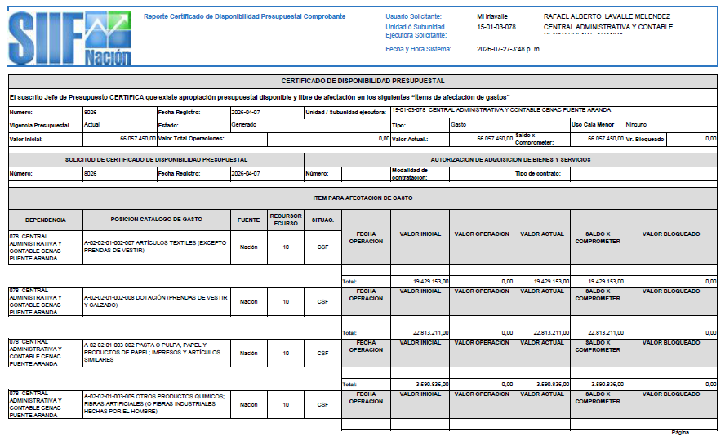
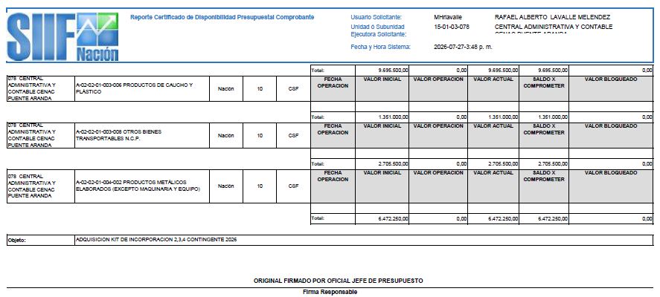
PARTICIPANTES | Bajo los parámetros establecidos en la Ley 80 de 1993, Ley 1150 de 2007, Ley 1474 de 2011 y el Decreto 1082 de 2015, podrán participar en el presente proceso contractual, todas las personas naturales o jurídicas, en forma individual o conjunta (consorcio o unión temporal) que dentro de su actividad comercial u objeto social se halle comprendido el objeto del presente proceso de Selección Mínima Cuantía y además cumpla con todos los requisitos exigidos en la Invitación Pública.
CRONOGRAMA PROCESO | Una vez publicado el proceso en la plataforma transaccional SECOPII, se podrá visualizar el enlace del proceso.
PUBLICACION DE LA INVITACIÓN PÚBLICA Y ESTUDIOS PREVIOS | Lugar: Plataforma SECOPII - https://www.colombiacompra.gov.co/secop/secop-ii hora: 29/07/2026
PLAZO PARA OBSERVAR Y SOLICITAR LIMITACIÓN A  MIPYMES | Lugar: Plataforma SECOPII - https://www.colombiacompra.gov.co/secop/secop-ii hora: 29/08/2026 17:00
PUBLICACIÓN AVISO EN SECOP II DE LIMITACIÓN O  NO MIPYMES | Lugar: Plataforma SECOPII - https://www.colombiacompra.gov.co/secop/secop-ii hora: 03/08/2026 19:00
TERMINO PARA  RESPONDER OBSERVACIONES | Lugar: Plataforma SECOPII - https://www.colombiacompra.gov.co/secop/secop-ii hora: 03/08/2026 10:00
EXPEDICIÓN DE ADENDAS | Lugar: Plataforma SECOPII - https://www.colombiacompra.gov.co/secop/secop-ii hora: 03/08/2026 10:00
LUGAR, FECHA Y HORA DE CIERRE | Lugar: Plataforma SECOPII - https://www.colombiacompra.gov.co/secop/secop-ii hora: 04/08/2026 10:00 AM

VERIFICACION REQUISITOS HABILITANTES, EVALUACION DE LAS OFERTAS Y SOLICITUD DE  ACLARACIONES O SUBSANACIONES | Lugar: Plataforma SECOPII - https://www.colombiacompra.gov.co/secop/secop-ii hora: 10/08/2026 17:00
TRASLADO DEL INFORME DE  EVALUACIÓN | Lugar: Plataforma SECOPII - https://www.colombiacompra.gov.co/secop/secop-ii hora: 11/08/2026 17:00
COMUNICACIÓN DE ACEPTACION DE LA OFERTA | Lugar: Plataforma SECOPII - https://www.colombiacompra.gov.co/secop/secop-ii hora: 14/08/2026 19:00
PARÁGRAFO: El cronograma señalado en el pliego electrónico del sistema electrónico de contratación
pública SECOP II, hoy podrá ser objeto de modificación mediante adendas de conformidad con lo señalado en el artículo 2.2.1.1.2.2.1. del Decreto 1082 de 2015.
CONTRATO / ACEPTACIÓN | La comunicación de aceptación junto con la oferta constituye para todos los efectos el contrato celebrado de conformidad con el artículo 2.2.1.2.1.5.2 numeral 7 del decreto 1082  de 2013.
EXPEDICIÓN DEL CRP | Dentro del día hábil siguiente a la expedición de la aceptación de la oferta.
CONSTITUCIÓN DE LA GARANTÍA  ÚNICA DE CUMPLIMIENTO | El contratista deberá constituir dentro de un (1) día hábil siguientes a la expedición de la aceptación de la oferta los amparos de la garantía única de cumplimiento que ampare el  cumplimiento del contrato y/o aceptación de oferta de acuerdo a la numeral garantía única de los estudios previos.
MONEDA DE PAGO | Pesos colombianos.
FORMA DE PAGO | EL MDN-EJERCITO NACIONAL- CENAC PUE cancelará mediante un UNICO PAGO al recibo a satisfacción del bien y/o servicios, por el Supervisor del Contrato, dentro de los sesenta (60) días calendario siguientes a la recepción a satisfacción de los bienes y previa asignación del cupo PAC por parte del Ministerio de Hacienda y Crédito Público, previo cumplimiento de los siguientes requisitos:  - Acta de recibo a satisfacción de los elementos recibidos por parte Ministerio de Defensa Nacional– Ejército Nacional – Central Administrativa y Contable -CENAC Puente Aranda, debidamente suscrita por el Supervisor del contrato, un representante del Contratista.  - Entrada al Almacén.  - Informe de supervisión.  - Situación de recursos por parte del Ministerio de Hacienda y Crédito Público Dirección del Tesoro Nacional (Asignación cupo PAC). ¨En caso de no existir cupo PAC disponible para realizar el pago, se entenderá que el termino de cinco (5) días calendario quedará suspendido hasta tanto se asigne dicho cupo por parte del Ministerio de Hacienda y Crédito Público. Esta situación no generara mora imputable a la entidad ni causara intereses moratorios, en tanto se debidamente acreditada y comunicada al contratista.¨  - Que se ejecuten los demás trámites administrativos correspondientes.  - Emisión de factura electrónica, conforme a la Resolución Vigente emitida por la DIAN.  - Verificación por parte del Ministerio de Defensa Nacional – Ejército Nacional – Central Administrativa y Contable -CENAC Puente Aranda, del cumplimiento del contratista del pago de aportes parafiscales y los propios del SENA, ICBF y Caja de  compensación familiar en los casos que aplique, de acuerdo a lo contenido en la Ley

1607 de 2012 reglamentada por Decreto 1828 de fecha 27 de agosto de 2013.

Adicionalmente se requiere:
La factura electrónica, conforme a la Resolución 000165 del 01 de noviembre de 2023 emitida por la DIAN, debe ser enviada al correo: siifnacion.facturaelectronica@minhacienda.gov.co para la aprobación del supervisor en la plataforma “Validación Factura Electrónica” de SIIF Nación, de acuerdo con lo establecido en la “Guía gestión documentos electrónicos” del Ministerio de Hacienda y Crédito Público, de igual forma, acatar las recomendaciones emitidas en la Circular Externa No. 020 de fecha 12 de abril de 2021, emitida por el Minhacienda, con el fin de mitigar errores que generen la devolución de la misma.

NOTA 1: En el evento de prórroga en la entrega del objeto del contrato, por causa imputable al contratista, el pago se postergará en el mismo lapso de la prórroga.
PLAZO DE EJECUCIÓN FECHA Y LUGAR DE ENTREGA | El plazo de ejecución del contrato será desde la suscripción del contrato y aprobación de la garantía única, hasta el 30 de noviembre de 2026 y/o hasta agotar presupuesto.
LUGAR DE ENTREGA | Los bienes objeto del proceso de contratación, deberán ser entregados en las Instalaciones del Almacén de intendencia del respectivo centro logístico, previa coordinación con el supervisor del contrato así:
  Centro Logístico | NOMBRE | SIGLA | Dirección Centro Logistico
  Batallón de Servicios No. 21 ¨José Acevedo y Gómez | BATALLON DE APOYO Y SERVICIOS PARA EL COMBATE No. 21 "JOSE ACEVEDO Y GOMEZ" | BASPC21 | Carrera 46 20 C 79 Cantón Occidental localidad de Puente Aranda en la Ciudad de Bogotá
  Batallón de Servicios No. 21 ¨José Acevedo y Gómez | BATALLON DE SANIDAD SL. "JOSE MARIA HERNANDEZ | BASAN
  Batallón de Servicios No. 21 ¨José Acevedo y Gómez | ZONA 13 | ZONA13
  Batallón de mantenimiento "José María Rosillo" | BATALLON DE MANTENIMIENTO "JOSE MARIA ROSILLO" | BAMAN | Carrera 46 20 C 79 Cantón Occidental localidad de Puente Aranda en la Ciudad de Bogotá
TIPO DE CONTRATO | COMPRAVENTA
**FIN ANEXO**

